２年地学Ⅰ No.1-2-13
第３章 現在の地球の活動

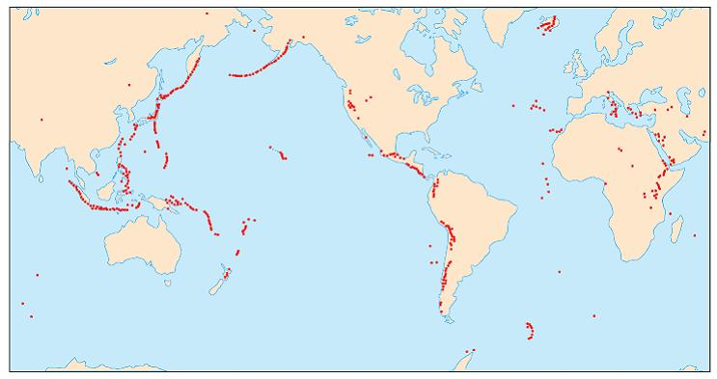

１．島弧－海溝系の火山

２．海嶺の火山

３．プレートの内部の火山
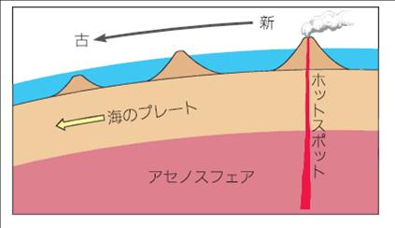

＊感想など＊

HRNo. NAME:

